Kérjük a tisztelt kollégákat, hogy a dolgozatokat az egységes értékelés érdekében szigorúan az alábbi útmutató szerint pontozzák, a megadott részpontszámokat ne bontsák tovább! Vagyis ha egy részmegoldásra pl. 3 pontot javasolunk, akkor arra vagy 0, vagy 3 pont adható. (Természetesen az útmutatótól eltérő megoldások is lehetnek jók.) Ha különösen értékesnek tartanak egy (rész)megoldást, akkor arra inkább jól felismerhetően pluszpontot adjanak, és azt az összpontszámban is külön tüntessék föl!
Összpontszám: 100 pont
Beküldési határ: 40 pont
Postázási határidő: 2002. december 22.
1. feladat: Karácsonyi csillagok (20 pont)
Karácsonyi díszeket rajzolhatunk úgy, hogy körvonalra szabályos háromszögeket (legfeljebb 12 darabot) ültetünk szabályos elrendezésben. Írd meg a körcsillag :csúcs eljárást! A köríveket az [előre 1 jobbra 1] részlet megsokszorozásával rajzolhatod.
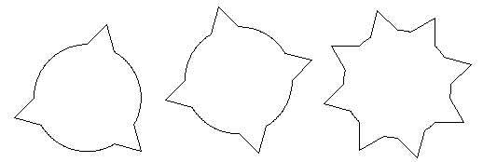Példa:
körcsillag 3 körcsillag 4 körcsillag 8
Értékelés:
Jó a körcsillag 3 3 pont
Jó a körcsillag 4 3 pont
Jó a körcsillag 8 3 pont
Általánosan pl. körcsillag 1; körcsillag2; körcsillag 5; körcsillag 7; körcsillag 11
Szabályosan helyezi el a háromszögeket 2 pont
Jó a háromszögrész 3 pont
Jók a körívek 2 pont
Jó a beírt kör 4 pont
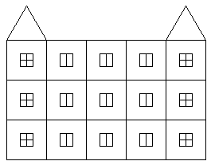
2. feladat: Kastély (25 pont)
Egy kastélyt úgy építenek, hogy a két szélére egy-egy torony kerül rácsozott ablakokkal, közéjük pedig :db darab falrészlet, a toronyétól kicsit különböző ablakokkal.
Készíts Logo eljárásokat az alábbi részletek kirajzolására:
A: Torony: egymás fölötti 3 négyzet, az ábra szerinti ablakokkal, rajta egy háromszög alakú tető.
B: Fal: egymás fölötti 3 négyzet, az ábra szerinti ablakokkal.
C. Kastély :db: két torony, közöttük :db darab fal.
Készíts egy újkastély :kdb :db eljárást, amely olyan kastélyt rajzol, amelyben :db darab fal, de minden :kdb-edik fal után építeni kell egy tornyot is!
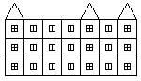 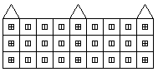
Újkastély 3 4 Újkastély 3 6
Értékelés:
Van torony 3 pont
Van rajta ablak 1 pont
Jó helyen van 1 pont
Jó mintázatú 1 pont
Van fal 3 pont
Van rajta ablak 1 pont
Jó helyen van 1 pont
Jó mintázatú 1 pont
Van kastély 3 pont
Jó darabszámú fal van benne 1 pont
Van újkastély 3 pont
Jó darabszámú torony 3 pont
Közöttük jó darabszámú fal 3 pont
Elérhető összpontszám: 45 pont

